**Fernwartung Husky**

**MicroTest324**

Angaben von Husky

CX1020:

* IP 🡪 10.16.146.84
* Subent Mask🡪255.255.255.0
* Device Name🡪milMT

Suetron BT05AM

* IP 🡪 10.16.146.85
* Subent Mask🡪255.255.255.0
* Device Name🡪milMTmmi

Vorgenommene Änderungen:

1. Mit CERHost an CX1020 verbunden 🡪 Netzwerkadapter X001 (PCI-TCI8255X2) eingestellt  
   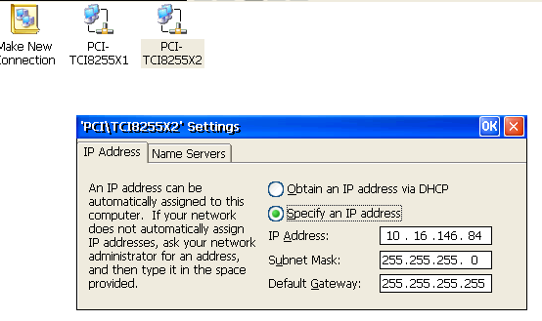
2. Mit CERHost an CX1020 verbunden 🡪 Netzwerkadapter X002 (PCI-TCI8255X1) eingestellt (muss keine IP Adresse vergeben werden)  
   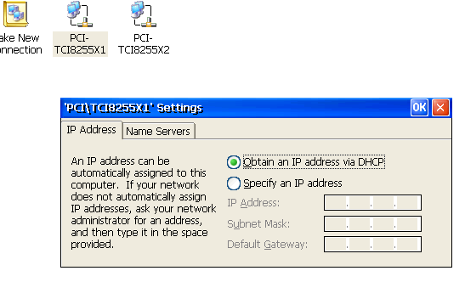
3. TCSystemManager ADS Adresse eingestellt und Device Name vergeben  
   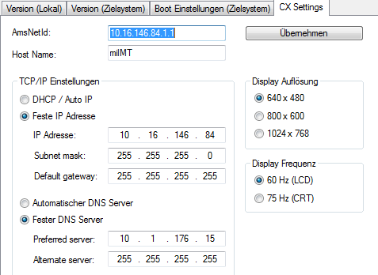
4. TwinCAT Projekt alles kompiliert und heruntergeladen. SystemManager File auch wieder neu heruntergeladen.
5. Mit CERHost an CX1020 verbunden🡪Remote Adresse des Suetron Panel in Registry eingegeben  
   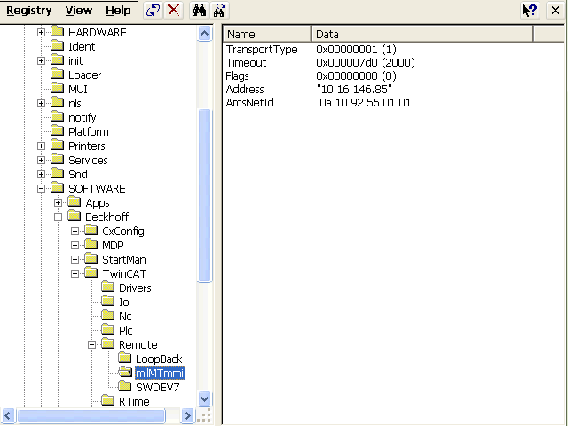
6. TSWin.net gestartet und Beckhoff Skript eingestellt mit neuen Adresse  
   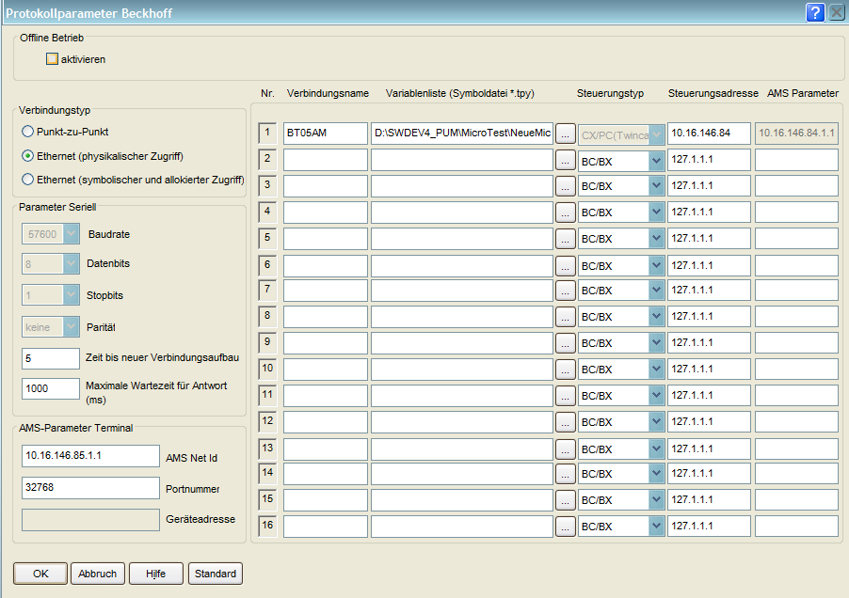  
   AMS-Parameter Terminal (10.16.146.85.1.1) und Steuerungsadresse (10.16.146.84) eingestellt. AMS Parameter (10.16.146.84.1.1) wird Automatisch durch das tpy-File eingelesen.
7. TWWin.net Projekt neu übersetzt…  
   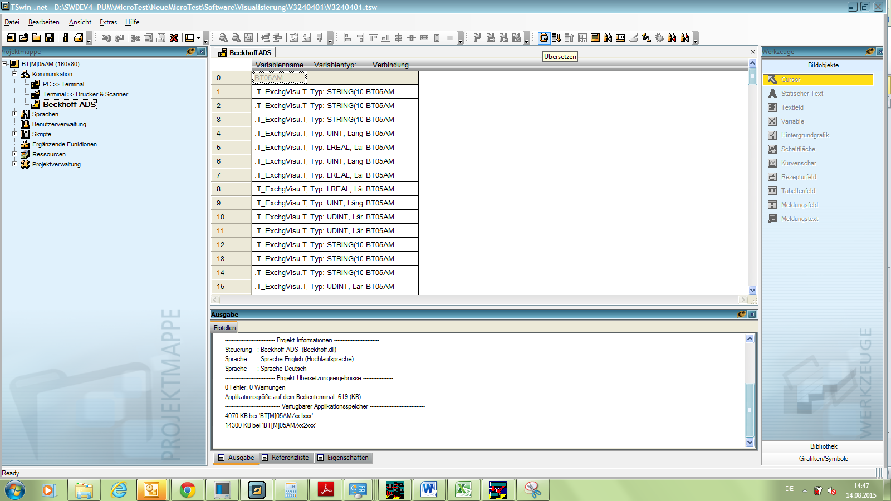
8. TWWin.net Projekt heruntergeladen  
   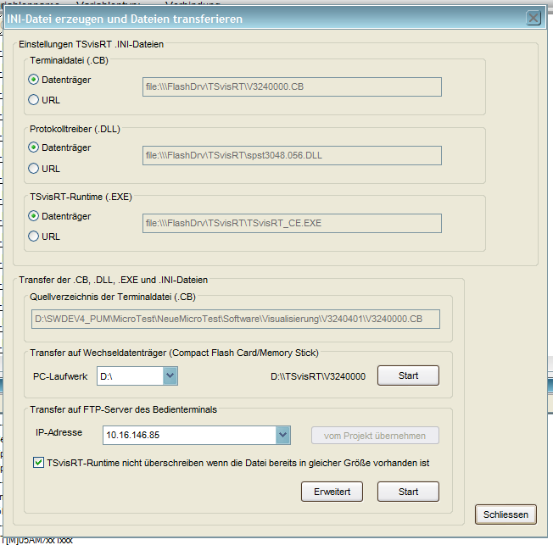  
   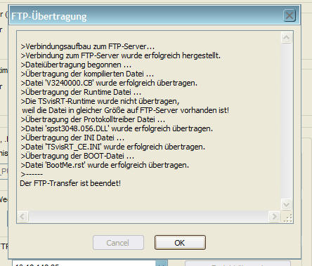
9. Device Name für Suetron Panel eingestellt
   1. Maschine einschalten
   2. Wenn „Setup Main Menu“ auf dem Suetron Display erscheint🡪EnterTaste drücken
   3. „Network“ auswählen und EnterTaste drücken
   4. „Device Name“ auswählen und EnterTaste drücken
   5. Passwort „+-+-„ und EnterTaste drücken
   6. USB-Tastatur anschliessen (mittels den Tasten des Suetron Panel kann kein Zeichen ausser Zahlen eingegeben werden) 🡪 „milMTmmi“ eingeben 🡪 OK drücken
   7. „Home“ auswählen und EnterTaste drücken
   8. „Registry“ auswählen und EnterTaste drücken
   9. „Save Registry“ auswählen und EnterTaste drücken
   10. „OK“, „OK“ und „OK“ drücken (muss dreimal gedrückt werden, bis es in der Regsitry geschrieben ist)
   11. „Home“ auswählen und EnterTaste drücken
   12. „Exit“ auswählen und EnterTaste drücken
   13. Maschine kann aus- und dann wieder eingeschaltet werden.
10. Gateway, DNS und WINS Adressen haben wir zur Zeit noch nicht vom Kunde erhalten (evtl. erhalten wir auch nur die Gateway Adresse, dann gibt man halt nur diese ein. Dazu muss man folgendes einstellen
    1. Maschine einschalten
    2. Wenn „Setup Main Menu“ auf dem Suetron Display erscheint🡪EnterTaste drücken
    3. „Network“ auswählen und EnterTaste drücken
    4. „Fix Settings“ auswählen und EnterTaste drücken
    5. Passwort „+-+-„ und EnterTaste drücken🡪Hier kann man nun Gateway, DNS oder WINS auswählen wo man dann die entsprechenden Adressen eingeben kann.
    6. Wenn die Adressen eingestellt sind, dann muss man noch die Registry speichern (siehe Punkt 9)

**UniBore800**

Angaben von Husky

CX2020:

* IP 🡪 10.16.146.81
* Subent Mask🡪255.255.255.0
* Device Name🡪milUB

Cognex Kamera

* IP 🡪 10.16.146.82
* Subent Mask🡪255.255.255.0
* Device Name🡪milUBcmr

Cognex MMI

* IP 🡪 10.16.146.83
* Subent Mask🡪255.255.255.0

Device Name🡪milUBmmi

Vorgenommene Änderungen:

1. Mit VNCViewer an CX2020 verbunden 🡪 Netzwerkadapter „Local Area Connection 2“ eingestellt: (der andere Adapter ist als DHCP eingestellt)  
   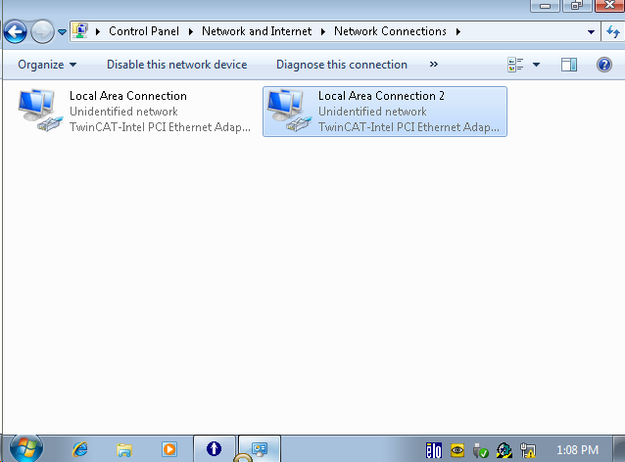  
     
   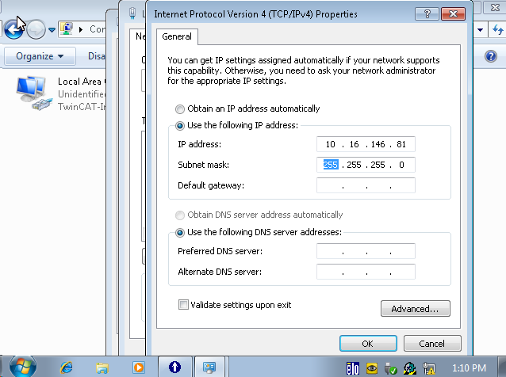
2. TCSystemManager ADS Adresse eingestellt und Device Name vergeben  
   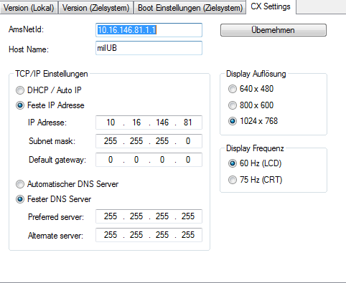  
   Info: Device Name hat es so nicht übernommen🡪direkt auf der CX2020 unter Systemsteuerung und System den Device Namen vergeben!
3. Alle Net Id angepasst und SystemManager Konfiguration wieder heruntergeladen  
   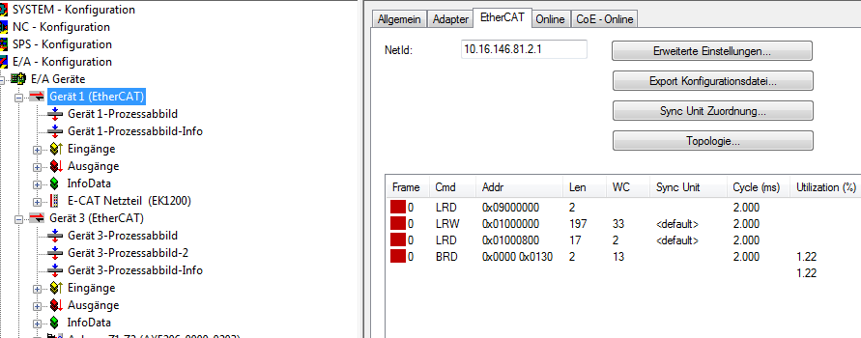  
     
   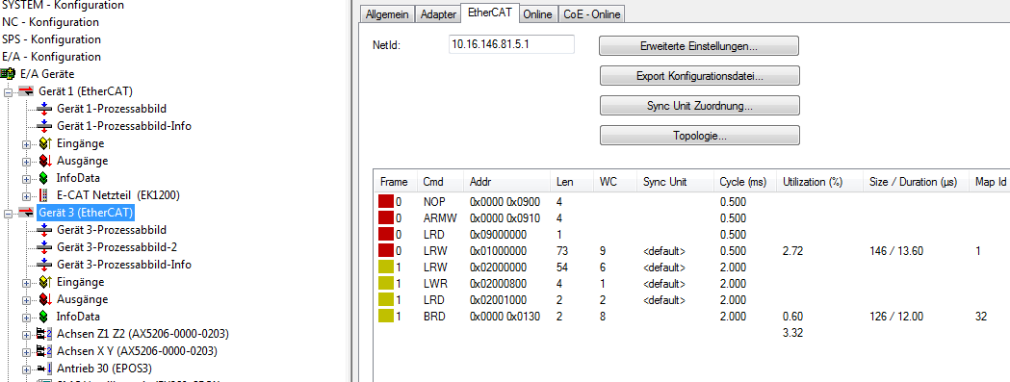
4. Net-Id im TwinCAT geändert und dann heruntergeladen  
   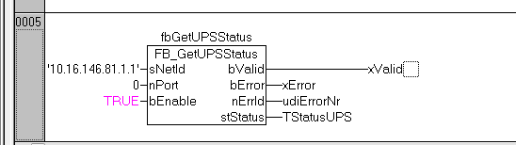  
   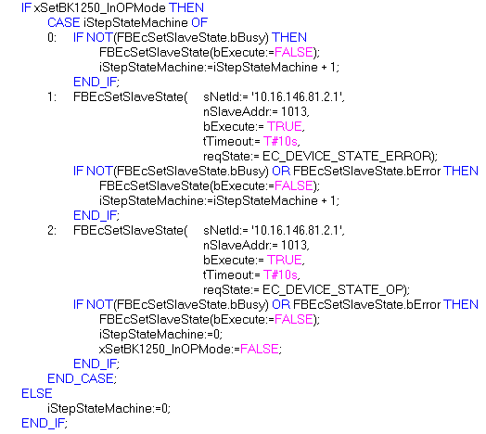
5. Im QVis Net-Id geändert und dann heruntergeladen  
   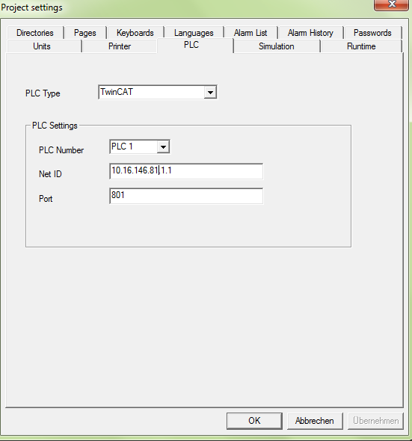
6. TwinCAT Projekt alles kompiliert und heruntergeladen. SystemManager File auch wieder neu heruntergeladen. Die CX2020 wäre soweit nun vorbereitet. Bei der Inbetriebnahme beim Kunden muss dann noch die Gateway Adresse direkt bei der CX2020 eingegeben werden:  
    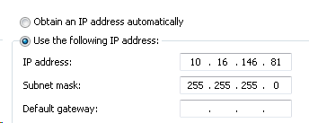
7. Als nächstes muss nun die Kamera des Vision System eingestellt werden. Dazu muss der In-Sight Explorer gestartet werden. Mit der Kamera verbinden (doppelklick auf Microcut) und dann auf Offline gehen. Unter Sensor🡪Netzwerkeinstellungen auswählen. Nun kann die neue IP-Adresse und der Device Name eingegeben werden  
   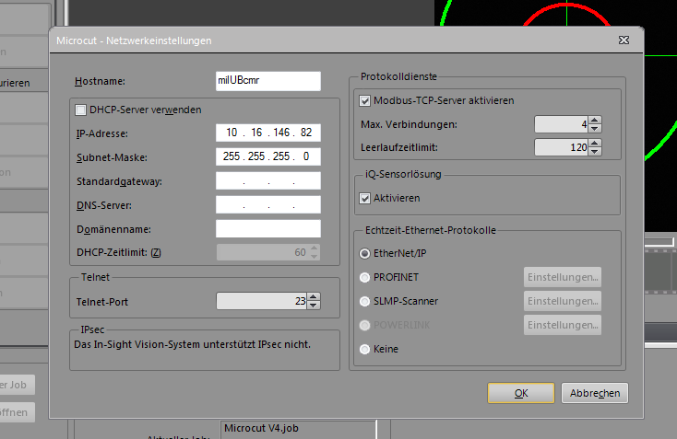  
   Beachte die Kamera heisst nun nicht mehr „Microcut“ sonder milUBcmr  
   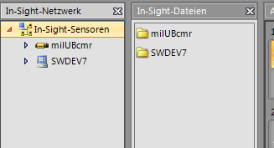
8. Als nächstes müssen die Jobs auf den neuen Namen des Sensors angepasst werden. Zuerst Job Microcut V4.job laden. Auf Zeile 32 Zelle A doppelklicken und Sensor milUBcmr auswählen und dann Job speichern.  
   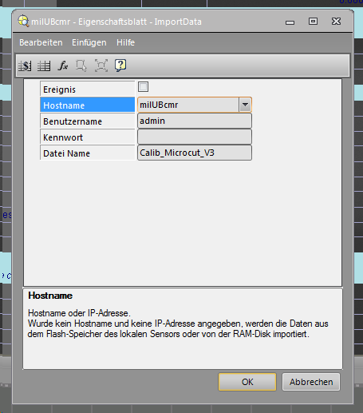   
   Nun kann der Job Microcut Calibration V3.job geladen werden und auf Zeile 30 und Zelle A doppelklicken und auch hier der Sensor milUBcmr auswählen und dann Job speichern.  
   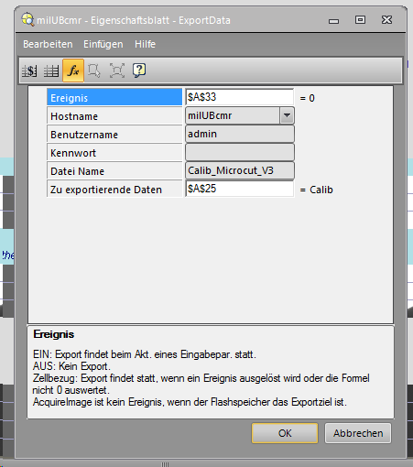  
   Somit wäre nun die Kamera auch eingestellt und nun muss nur noch das MMI des VisionSystem eingestellt werden.
9. Auf dem MMI des VisionSystem🡪Optionen drücken, dann VisionView-Setup drücken, dann Einstellungen drücken, dann Netzwerkeinstellungen drücken und nun kann unter Gerätename der Device Name vergeben werden. Dann Einstellungen bearbeiten drücken. Nun kann die IP Adresse vergeben werden und dann mit OK bestätigen.
10. Nun muss auf dem MMI des VisionSystem der Sensor (Kamera mit der neuen Einstellung ausgewählt werden). Dazu Optionen drücken, und dann VisionView-Setup drücken und dann Sensoren manuell auswählen drücken. Erkennung läuft automatisch. Auf der rechten Seite ist nun noch der Sensor Microcut eingetragen. Dieser kann gelöscht werden. Auf der linken Seite kann nun der Sensor milUBcmr ausgewählt werden und auf Hinzufügen drücken so dass es in der rechten Liste eingetragen wird. Nun kann Ok gedrückt werden. MMI des VisionSystem wäre nun eingerichtet.
11. Nun müssen auf der Steuerung noch die IP Adresse der Kamera eingestellt werden.  
    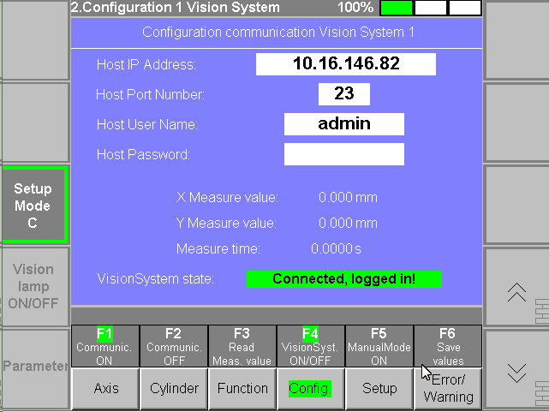
12. Bei der Inbetriebnahme muss dann auch noch der Gateway bei der Kamera und MMI des VisionSystem eingestellt werden. Eingestellt wird es am gleichen Ort wie man die IP Adresse eingegeben hat (wie es oben beschrieben ist)